Утверждаю  _________________  ФИО  «____»____________2020 | Утверждаю  _________________  ФИО  «____»____________2020

Legal Desk
Руководство пользователя клиентского портала
Действует с «28» октября 2020 г.
на 21 листах
г. Москва, 2020

Содержание
Содержание 2
1. Сокращения, термины и определения 3
2. Общие сведения 4
3. Вход на портал 5
3.1. Регистрация на портале 5
3.2. Вход на портал 6
3.3. Восстановление доступа 7
4. Общие сведения о взаимодействии портала с внешними сервисами 9
5. Работа с текущими делами 10
5.1. Создание дела 11
5.2. Просмотр дела 14
6. Получение юридической консультации 16
7. Изменение персональных настроек 18
7.1. Изменение имени 19
7.2. Изменение пароля 19
Список рисунков 21

- Сокращения, термины и определения
Термин/Сокращение | Определение
Doc.One | Комплекс технических средств и прикладного программного обеспечения, предназначенного для качественной и оперативной работы с договорами.
Form.One | Комплекс технических средств и прикладного программного обеспечения, предназначенного для создания чат-ботов.
Дело | Вопрос/проблема или группа вопросов/проблем, требующих решения. В качестве дела может выступать как судебное, так и досудебное разбирательство, в том числе проверка, проводимая контролирующими органами.
Задача | Для целей описания функциональных требований ПО, задачей является необходимое и/или обязательное для выполнения ответственным пользователем действия или набор действий (подготовка иска, участие в судебном заседании и т.д.).
Категория | Рубрика, объединяющая под собой несколько продуктов со схожими характеристиками.
Пользователь | Работник, имеющий доступ к ПО, в соответствии с ролевой моделью прав доступа.
Портал самообслуживания Legal Desk | Веб-сервис, который предназначен для:  - работы с типовыми документами;  - получения юридических услуг и консультаций.
Продукт | Отдельный вид юридической услуги, например, договор контрагента.
Роль | Набор прав доступа к функциям и данным ПО.
- Общие сведения
В руководстве приведены общие сведения о работе пользователя на клиентском портале самообслуживания Legal Desk, которые включают:
- работу с типовыми документами;
- получение юридических услуг и консультаций.
- Вход на портал
Для работы с порталом необходим один из следующих браузеров, не ниже последних двух версий, указанных на официальном сайте:
- Mozilla Firefox;
- Opera;
- Google Chrome;
- MS Edge.
  - Регистрация на портале
Для регистрации на портале выполните следующие действия:
- Откройте браузер.
- Введите в адресной строке браузера адрес Портала и нажмите клавишу «Enter». Откроется страница авторизации.
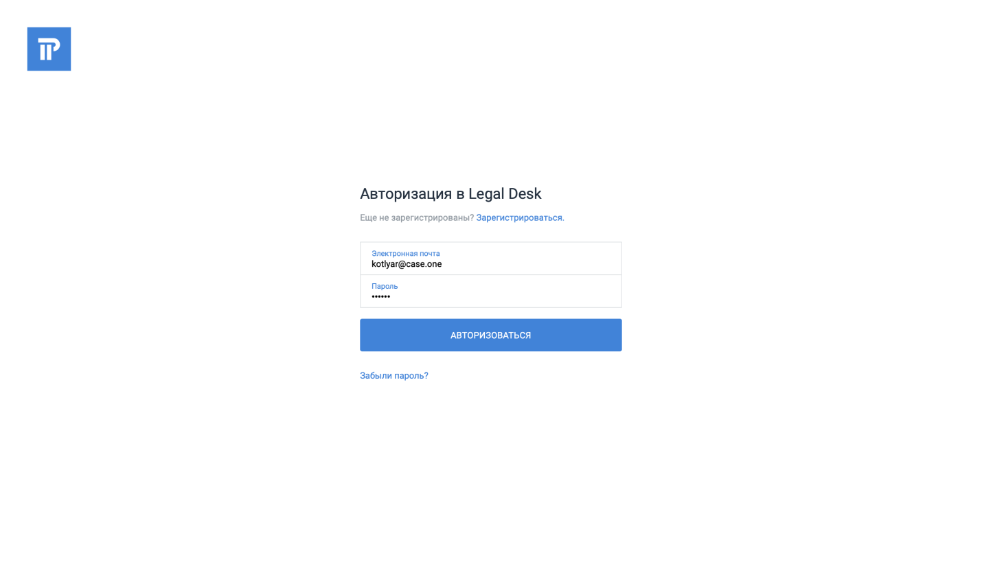
Рисунок 1. Авторизация на портале
- Перейдите по ссылке «Зарегистрироваться». Откроется страница регистрации.
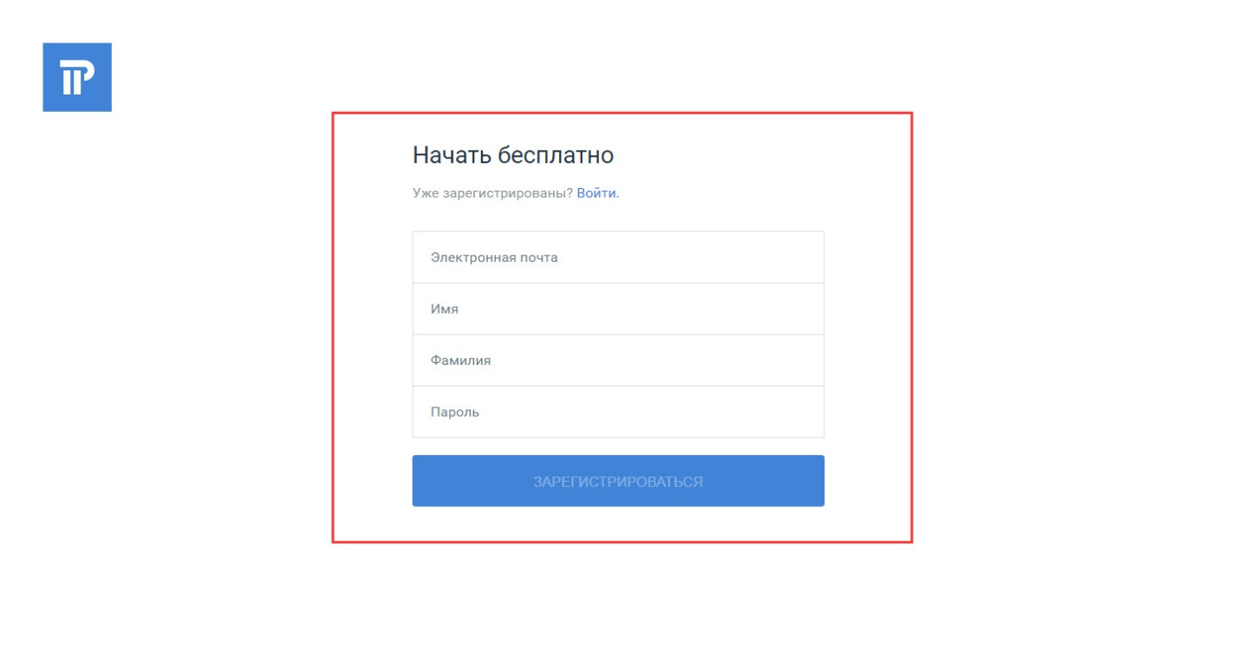
Рисунок 2. Регистрация на портале
- Заполните поля:
- введите адрес электронной почты;
- укажите имя и фамилию;
- введите пароль, который будет использоваться в дальнейшем для входа.
- Нажмите кнопку «Зарегистрироваться». Выполнится регистрация.
Для входа на портал перейдите по ссылке «Войти». Откроется страница авторизации (см. Рисунок 1).
  - Вход на портал
Для входа в Систему выполните следующие действия:
- Введите в адресной строке браузера адрес портала и нажмите клавишу «Enter». Откроется страница авторизации (см. Рисунок 1).
- Укажите адрес электронной почты и пароль и нажмите кнопку «Авторизоваться». Откроется Главная страница портала.
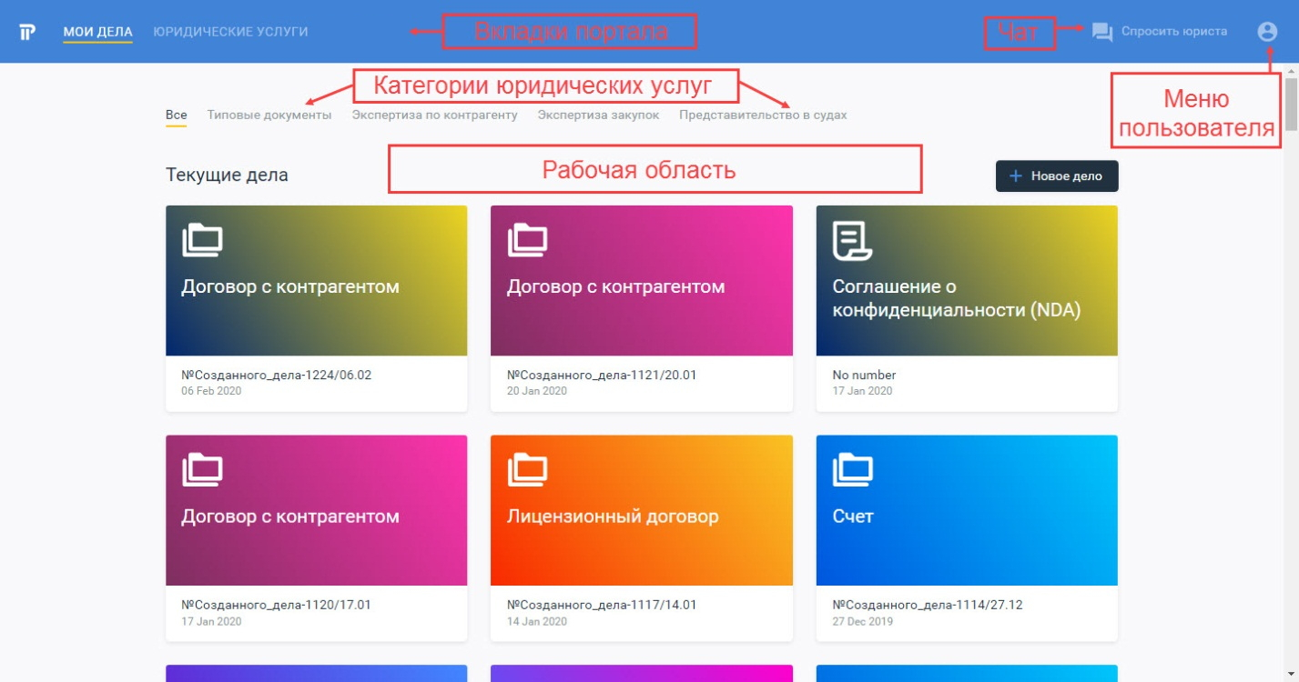
Рисунок 3. Просмотр Главной страницы
  - Восстановление доступа
Для восстановления доступа к Порталу с изменением пароля выполните следующие действия:
- На странице авторизации (см. Рисунок 1) перейдите по ссылке «Забыли пароль?». Откроется страница восстановления пароля.
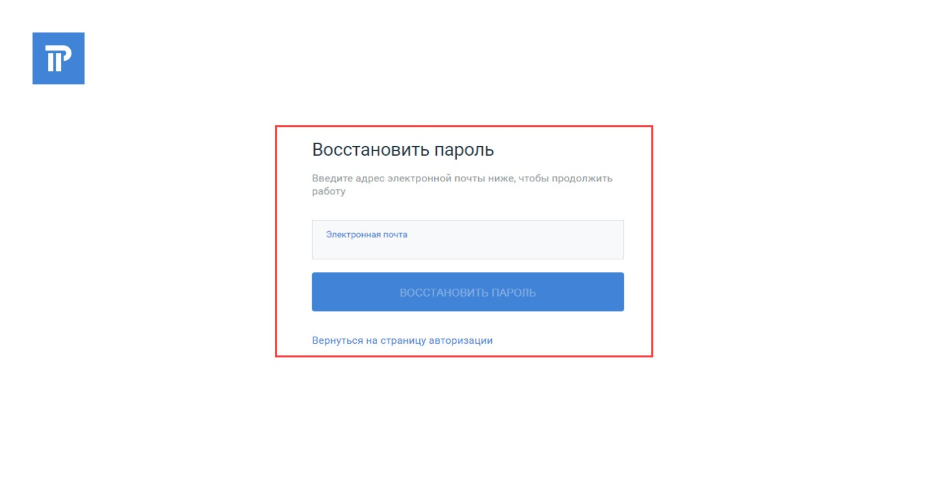
Рисунок 4. Восстановление пароля
Примечание. Для возврата на страницу авторизации и входа на портал перейдите по ссылке «Вернуться на страницу авторизации».
- Введите адрес электронной почты, который был указан при регистрации и нажмите кнопку «Восстановить пароль». На адрес электронной почты придет письмо с инструкцией по восстановлению доступа к порталу и ссылкой для смены пароля.
- Общие сведения о взаимодействии портала с внешними сервисами
Портал взаимодействует со следующими сервисами:
- Form.One в части работы с чат-ботами, например, при оформлении договоров;
- Doc.One в части работы с документами, шаблонами документов.
Доступность информации пользователю во внешних сервисах зависит от настроек продукта при его создании.

- Работа с текущими делами
После авторизации откроется Главная страница портала на вкладке «Мои дела».
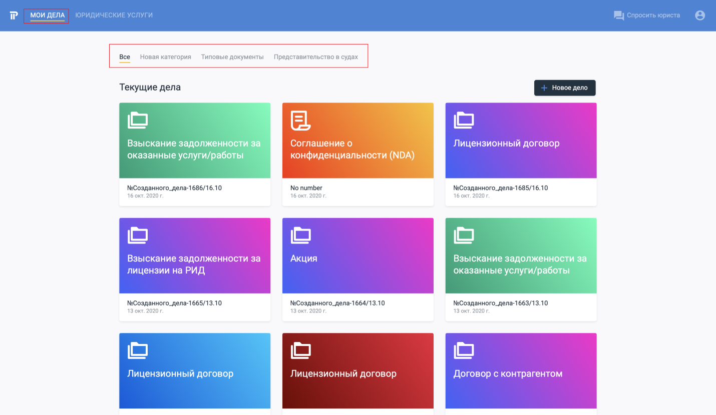
Рисунок 5. Просмотр вкладки «Мои дела»
На вкладке по умолчанию отображается список всех текущих дел.
Дела отсортированы по дате – от новых дел к созданным ранее.
По каждому делу в списке отображается следующая информация:
- название продукта, например «Договор с контрагентом»;
- номер созданного дела;
- дата создания дела.
Для облегчения поиска дела выберите категорию юридических услуг, например, «Типовые документы».
Внимание! Категории продуктов настраивает администратор портала – подробное описание приведено в руководстве администратора «Клиентский портал Legal Desk».

  - Создание дела
Для создания нового дела выполните следующие действия:
- Нажмите кнопку или перейдите на вкладку «Юридические услуги» (см. Рисунок 5). Откроется вкладка «Юридические услуги» со списком продуктов, которые можно использовать в качестве основы дела.
Внимание! Продукты настраивает администратор портала – подробное описание приведено в руководстве администратора «Клиентский портал Legal Desk».
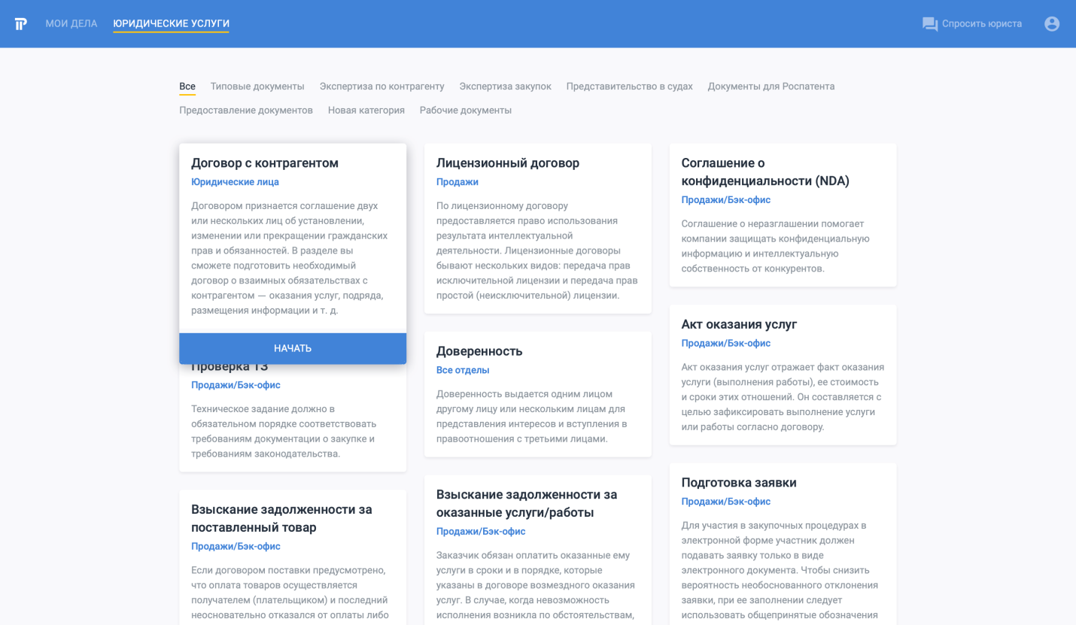
Рисунок 6. Просмотр продуктов для создания дела
В списке продуктов по умолчанию отображаются продукты всех категорий. По каждому продукту отображается следующая информация:
- название продукта;
- рубрика продукта, например, «Юридические лица»;
- описание продукта.
Для выбора продукта определенной категории выберите категорию над списком продуктов, например, «Экспертиза по контрагенту». Отобразится список продуктов в категории «Экспертиза по контрагенту».
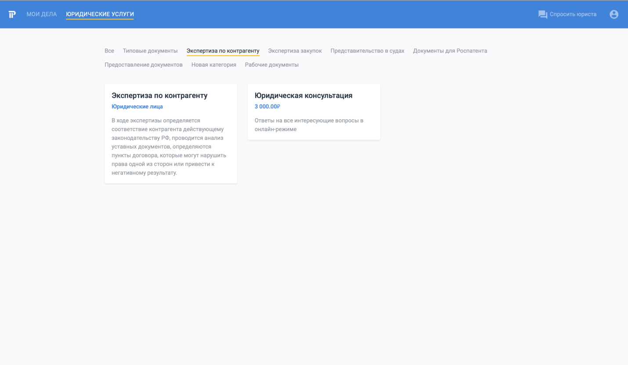
Рисунок 7. Просмотр продуктов при выборе категории
- Выберите продукт из списка (см. Рисунок 6). Откроется страница создания дела и/или договора по шагам с помощью чат-бота.
Внимание! От настроек продукта (заданных администратором портала внешнего сервиса и чат-бота) зависят дальнейшие шаги по созданию дела и/или договора.
Далее создание дела приведено только в качестве ознакомительного примера общих принципов работы с порталом.
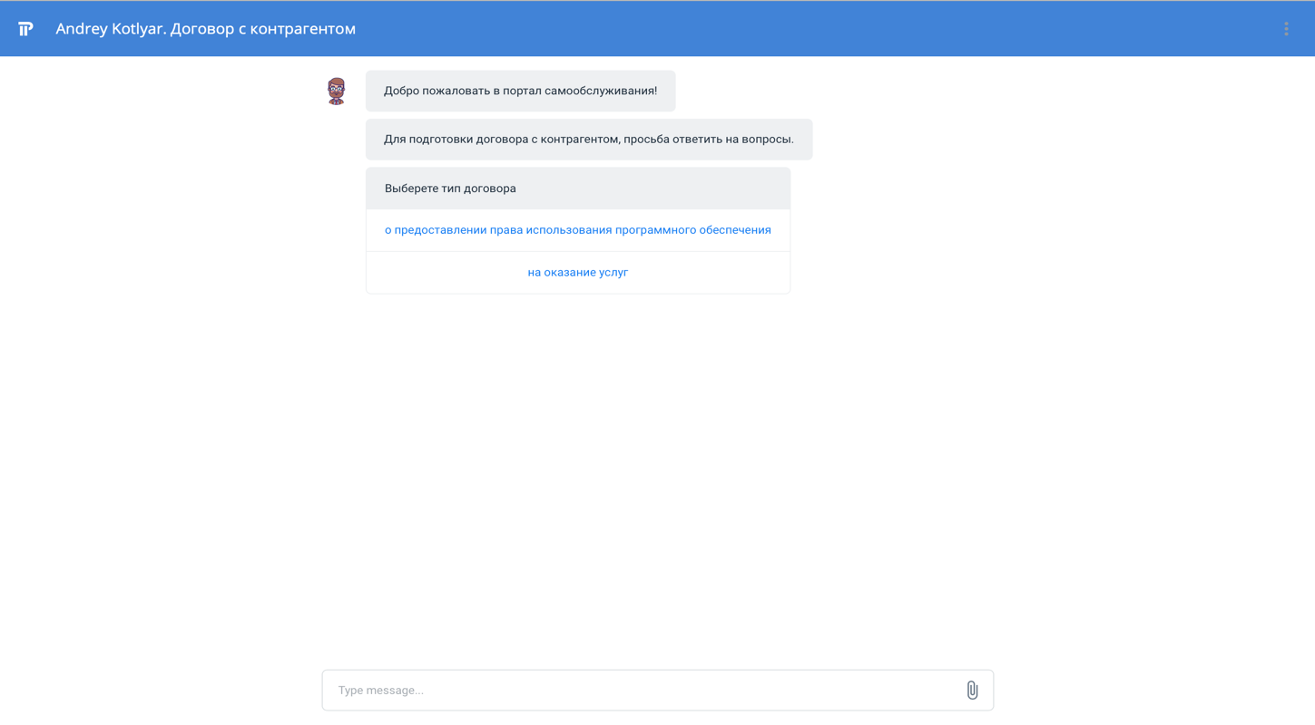
Рисунок 8. Просмотр страницы создания дела
- Ответьте на все вопросы чат-бота. Дело и/или документ будут созданы.
Внимание! Создание дела выполняется последовательно и наполняется информацией, которая была указана в диалоге с чат-ботом.
При ведении диалога с чат-ботом доступно:
- выбирать ответы из предложенных вариантов;
- писать сообщения в строке под чатом;
- выбирать даты из календаря или вводить их вручную;
- прикреплять и отправлять файлы;
- корректировать данные.
Примечание. Подробное описание работы и настройки чат-ботов в Системе Form.one приведено в руководстве пользователя Form.one.

  - Просмотр дела
Для просмотра дела выполните следующие действия:
- Перейдите на вкладку портала «Мои дела». Откроется список текущих дел.
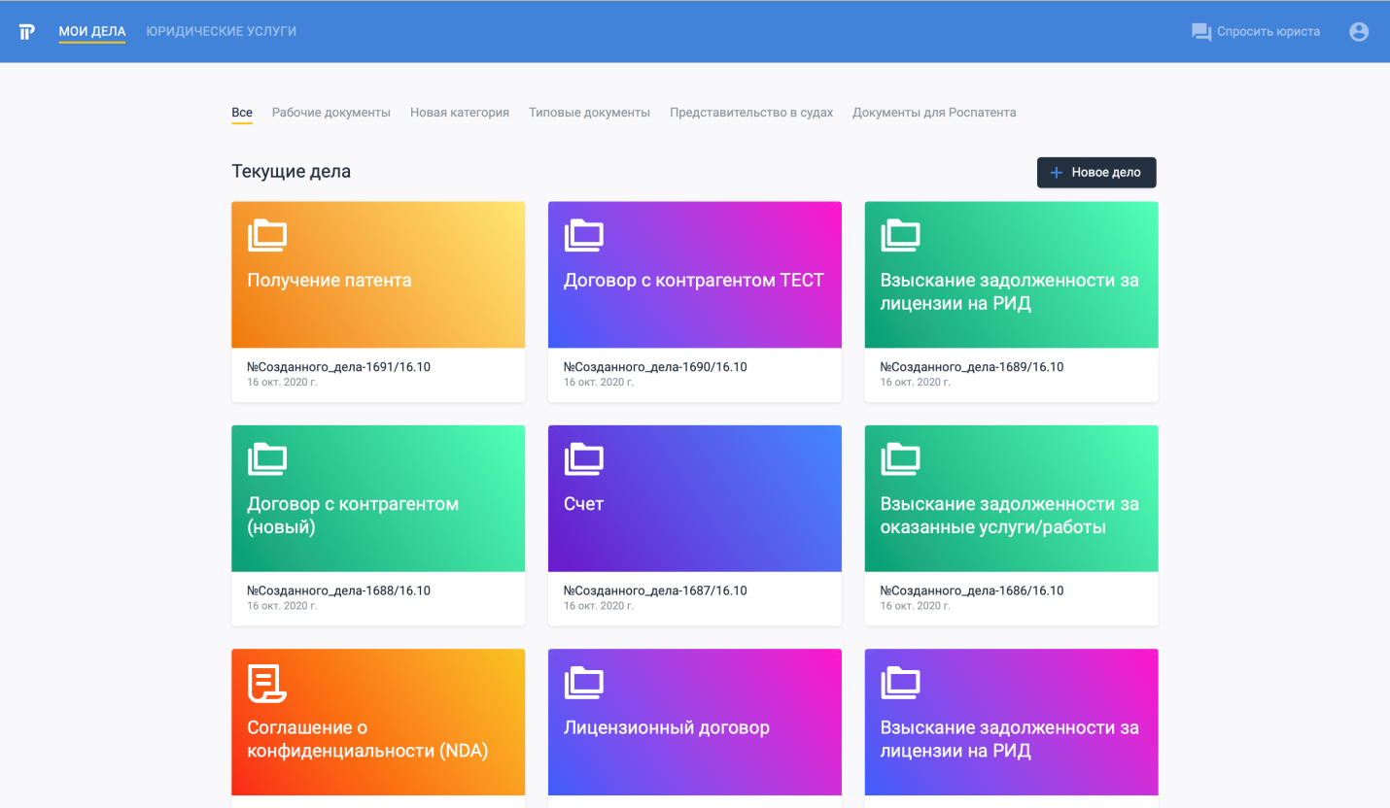
Рисунок 9. Просмотр текущих дел
- Выберите дело из списка. Откроется страница просмотра информации по делу и история диалога с чат-ботом.
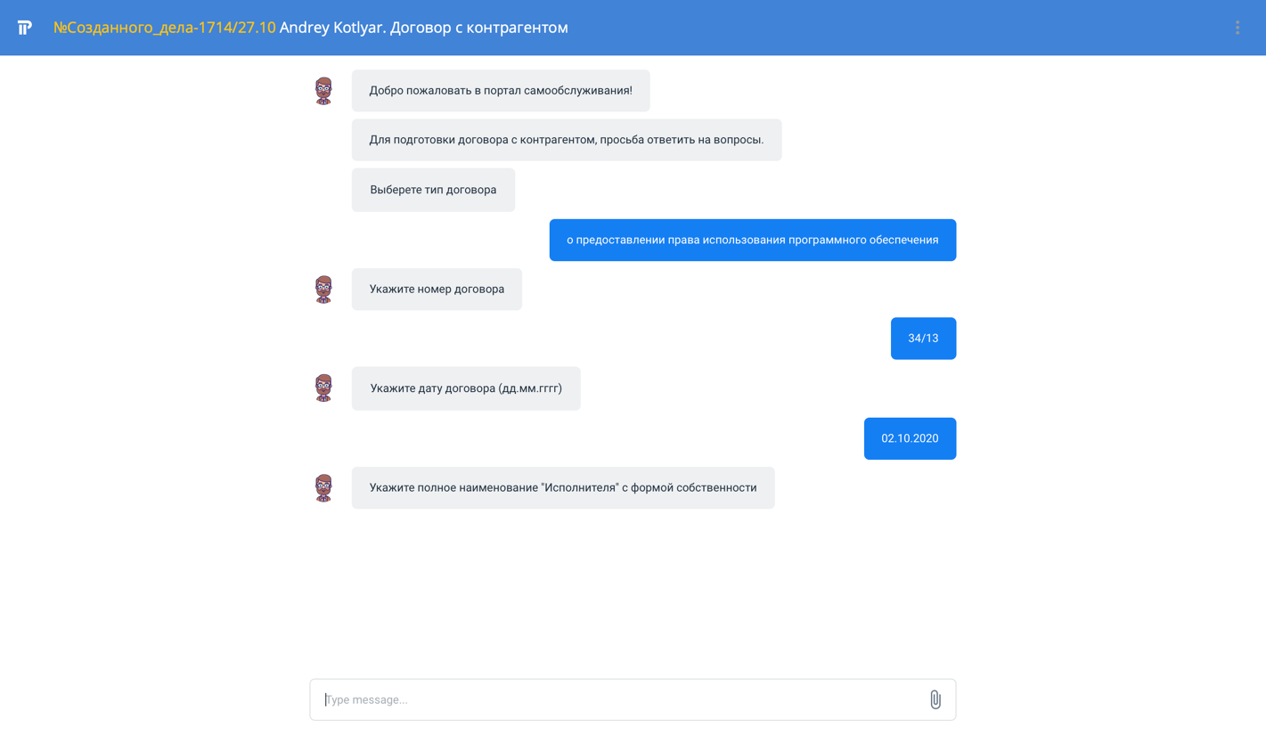
Рисунок 10. Просмотр дела
Примечание. Страница просмотра дела идентична странице создания дела.
Для возврата на Главную страницу портала нажмите кнопку . Кнопка отображается и доступна на любой странице портала.
- Получение юридической консультации
Юридическая консультация предоставляется с помощью настроенного на портале чат-бота.
Для получения юридической консультации выполните следующие действия:
- Нажмите кнопку на Главной странице или на одной из вкладок портала. В правой части страницы отобразится форма диалога с чат-ботом.
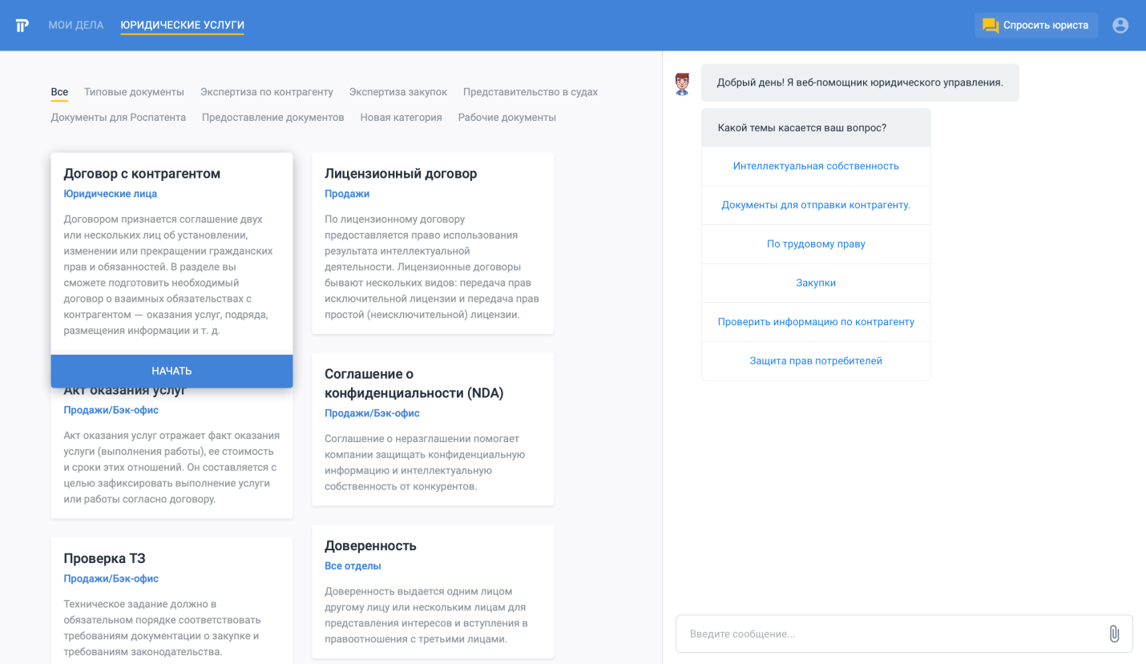
Рисунок 11. Просмотр чата для получения консультации
Внимание! Диалог на рисунках приведен в качестве примера.
- Выберите тему вопроса из предложенных вариантов и следуйте указаниям чат-бота.
При ведении диалога с чат-ботом доступно:
- выбирать ответы из предложенных вариантов;
- писать сообщения в строке под чатом;
- выбирать даты из календаря или вводить их вручную;
- прикреплять и отправлять файлы.
Примечание. Подробное описание работы и настройки чат-ботов в Системе Form.one приведено в руководстве пользователя Form.one.
После ответов на вопросы чат-бота по выбранной теме будет доступно (в зависимости от настроек чат-бота):
- задать следующий вопрос;
- скачать документ (если вопрос касался оформления документа).
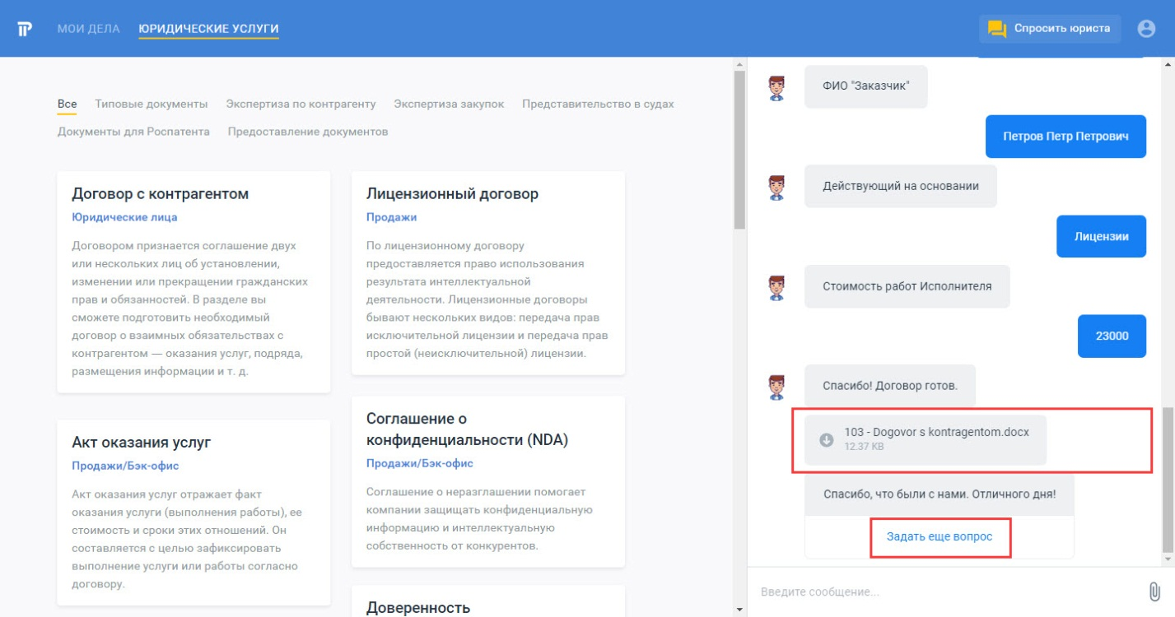
Рисунок 12. Просмотр примера доступных действий в чате консультации
- Изменение персональных настроек
Для перехода в меню пользователя нажмите кнопку на Главной странице или на любой вкладке портала.
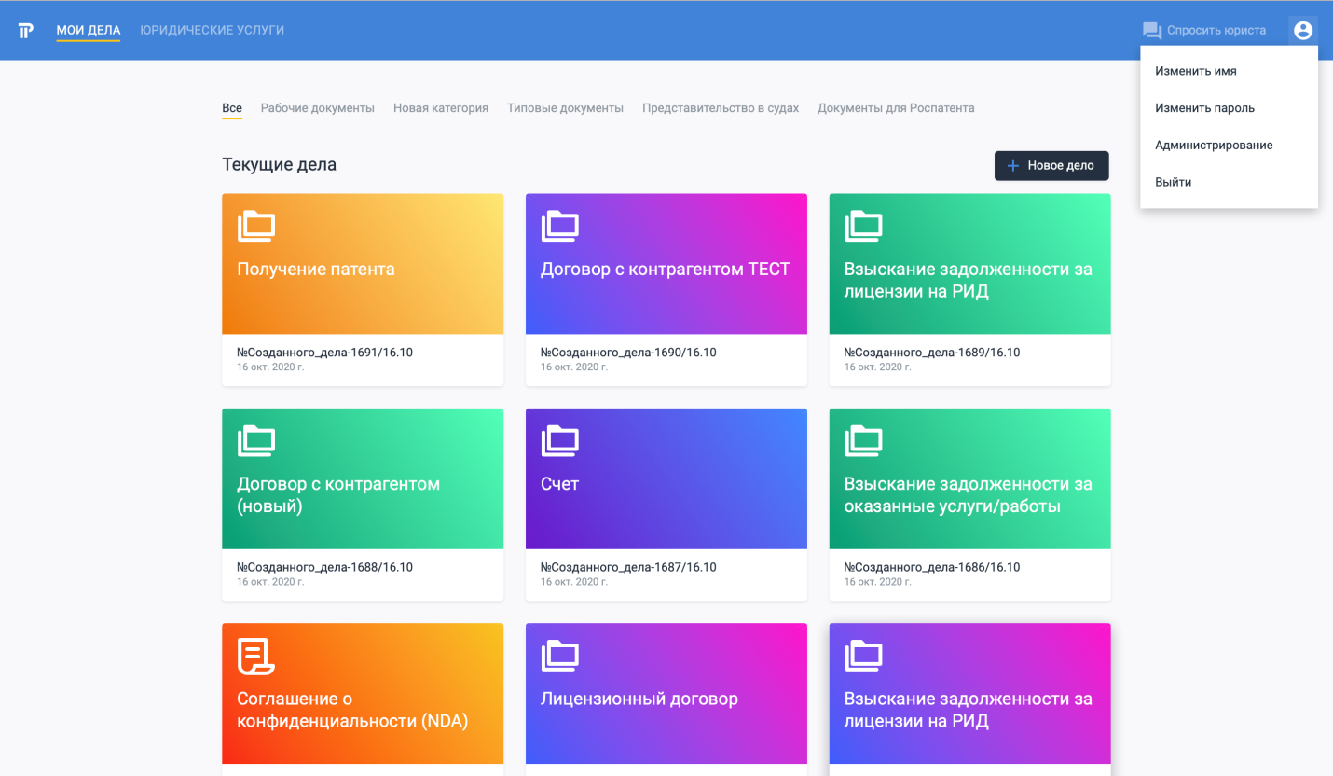
Рисунок 13. Просмотр меню пользователя
С помощью пользовательского меню доступно выполнение следующих действий:
- изменение имени;
- изменение пароля;
- переход в раздел «Администрирование» – доступно только для пользователей с ролью администратора портала (подробное описание приведено в руководстве администратора Клиентский портал Legal Desk);
- выход с портала.
Для выхода с портала выполните следующие действия:
- На Главной странице портала нажмите кнопку и выберите пункт меню «Выйти».
- Пользователь будет деавторизован, откроется страница авторизации.

  - Изменение имени
Для изменения имени выполните следующие действия:
- На Главной странице портала нажмите кнопку и выберите пункт меню «Изменить имя». Отобразится окно для изменения имени и фамилии.
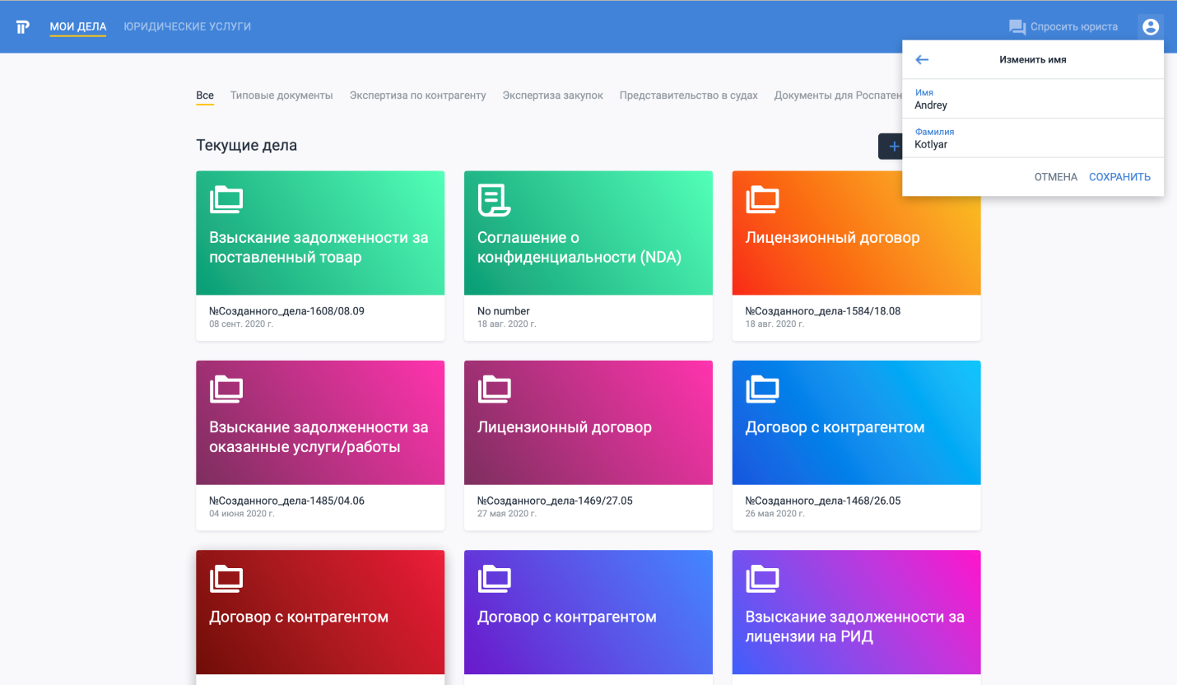
Рисунок 14. Изменение имени и фамилии
- Измените имя и фамилию и нажмите кнопку «Сохранить». Изменения персональных данных будут сохранены.
Примечание. Для изменения адреса электронной почты или роли обратитесь к администратора портала.
  - Изменение пароля
Для изменения пароля выполните следующие действия:
- На Главной странице портала нажмите кнопку и выберите пункт меню «Изменить пароль». Отобразится окно для изменения пароля для входа на портал.
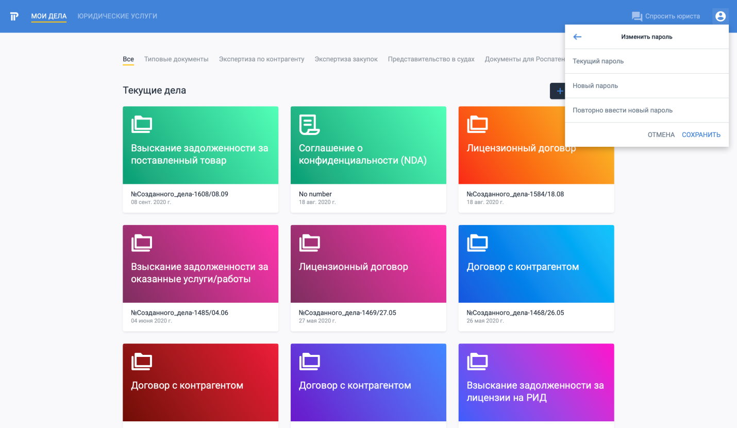
Рисунок 15. Изменение пароля
- Заполните поля:
- укажите текущий пароль;
- введите новый пароль;
- подтвердите новый пароль.
- Нажмите кнопку «Сохранить». Новый пароль будет установлен.

Список рисунков
Рисунок 1. Авторизация на портале 5
Рисунок 2. Регистрация на портале 6
Рисунок 3. Просмотр Главной страницы 7
Рисунок 4. Восстановление пароля 7
Рисунок 5. Просмотр вкладки «Мои дела» 10
Рисунок 6. Просмотр продуктов для создания дела 11
Рисунок 7. Просмотр продуктов при выборе категории 12
Рисунок 8. Просмотр страницы создания дела 13
Рисунок 9. Просмотр текущих дел 14
Рисунок 10. Просмотр дела 15
Рисунок 11. Просмотр чата для получения консультации 16
Рисунок 12. Просмотр примера доступных действий в чате консультации 17
Рисунок 13. Просмотр меню пользователя 18
Рисунок 14. Изменение имени и фамилии 19
Рисунок 15. Изменение пароля 20

